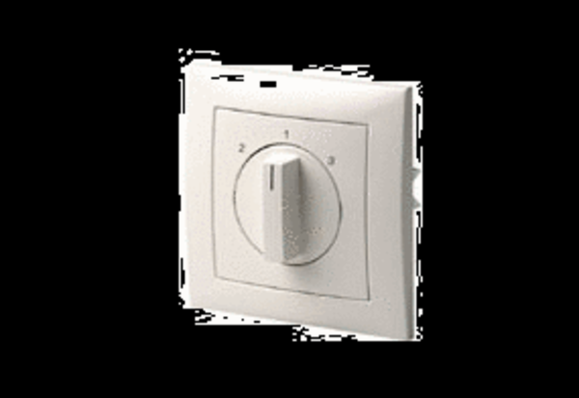DS 3Jedinica za pakiranje: 1 komAsortiman: C
Broj artikla: 0157.0185Proizvođač: MAICO

